Отчёт по лабораторной работе №4

НКНбд-01-21

Подлесный Иван Сергеевич

Содержание

|  |  |  |
| --- | --- | --- |
| 1 | ЦЕЛЬ РАБОТЫ | 3 |
| 2 | Ход работы | 4 |
| 3 | ВЫВОДЫ | 14 |

2

1 ЦЕЛЬ РАБОТЫ

Приобретение практических навыков взаимодействия пользователя с системой посредством командной строки.

3

2 Ход работы

1. . Определите полное имя вашего домашнего каталога. Далее относительно этого каталога будут выполняться последующие упражнения.

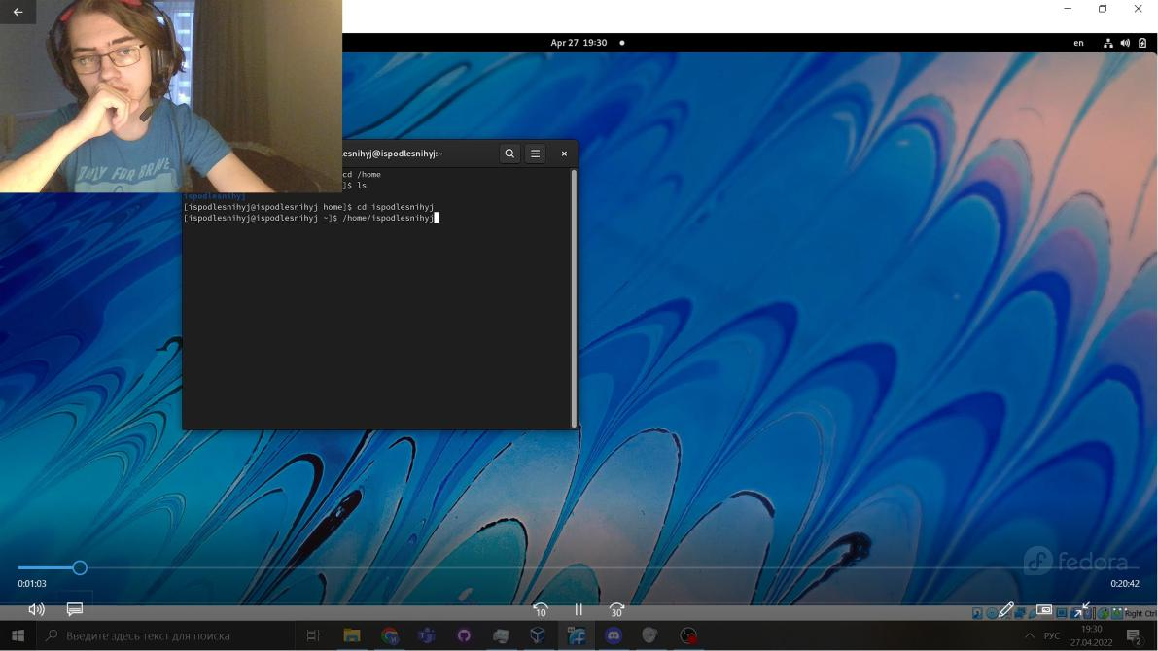

Рис. 2.1: Шаг 1

1. Выполните следующие действия:
   * Перейдите в каталог /tmp и выведите на экран содержимое каталога /tmp. Для этого используйте команду ls с различными опциями. Поясните разницу в выводимой на экран информации. :

4

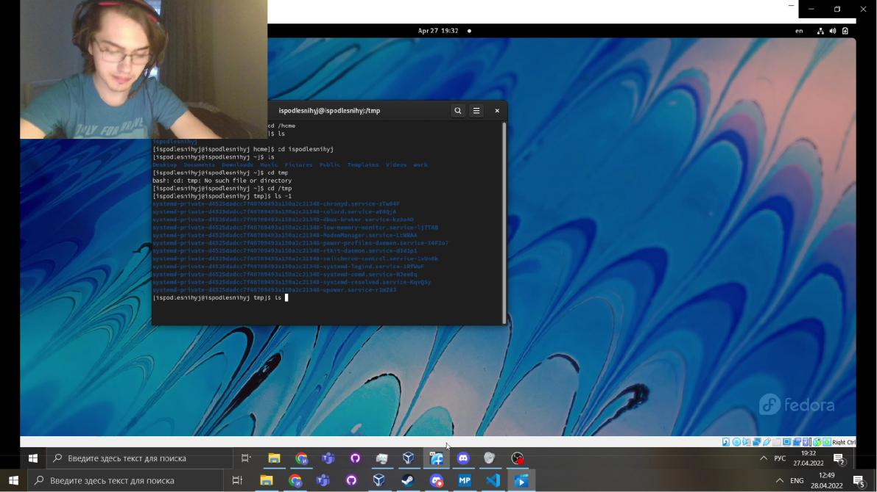

Рис. 2.2: Шаг 2.1-2.2

* Определите, есть ли в каталоге /var/spool подкаталог с именем cron?

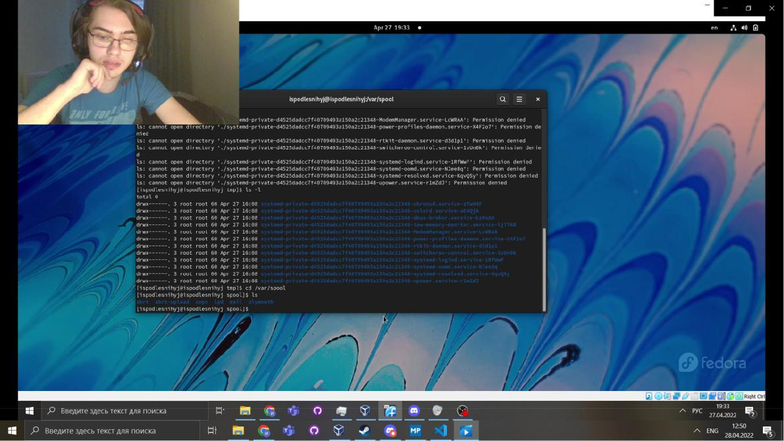

Рис. 2.3: Шаг 2.3

* Перейдите в Ваш домашний каталог и выведите на экран его содержимое.

5

Определите, кто является владельцем файлов и подкаталогов:

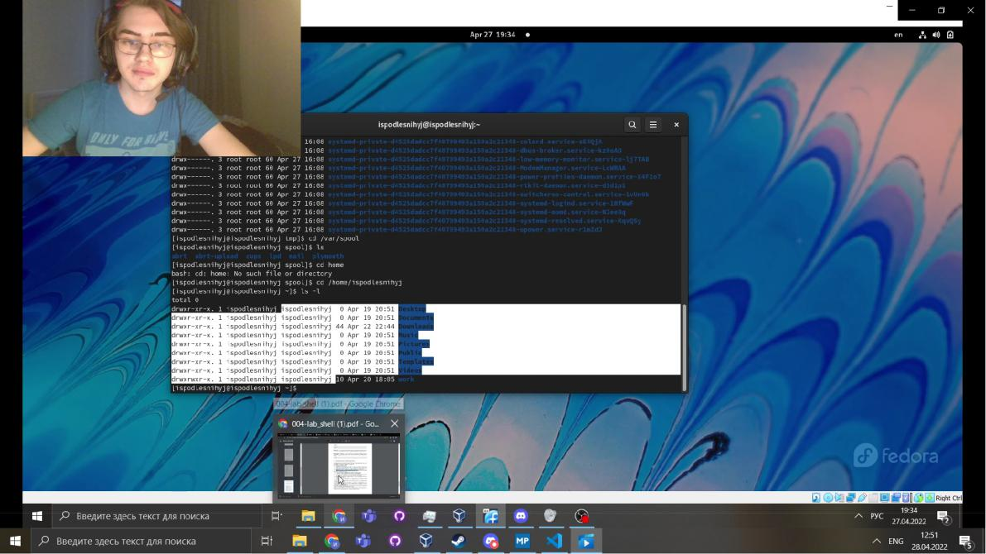

Рис. 2.4: Шаг 2.4

1. Выполните следующие действия:
   * домашнем каталоге создайте новый каталог с именем newdir. :

6

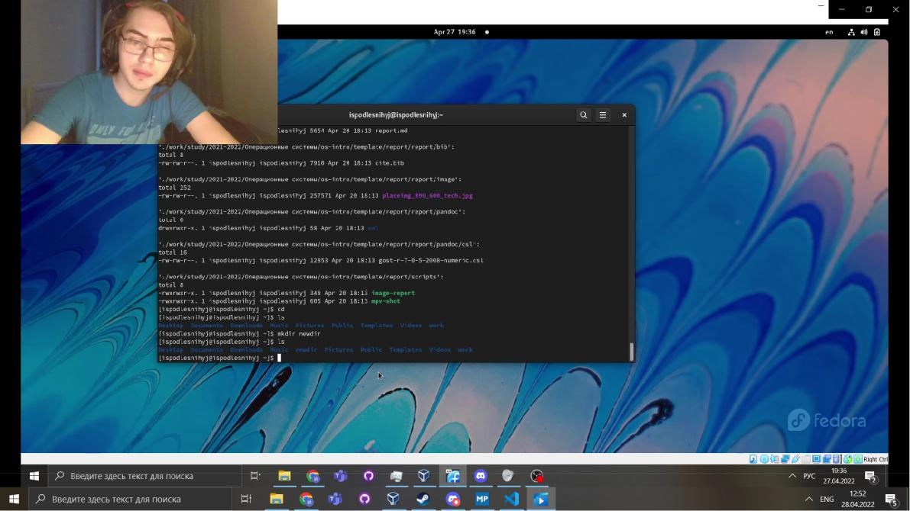

Рис. 2.5: Шаг 3.1

* В каталоге ~/newdir создайте новый каталог с именем morefun.?

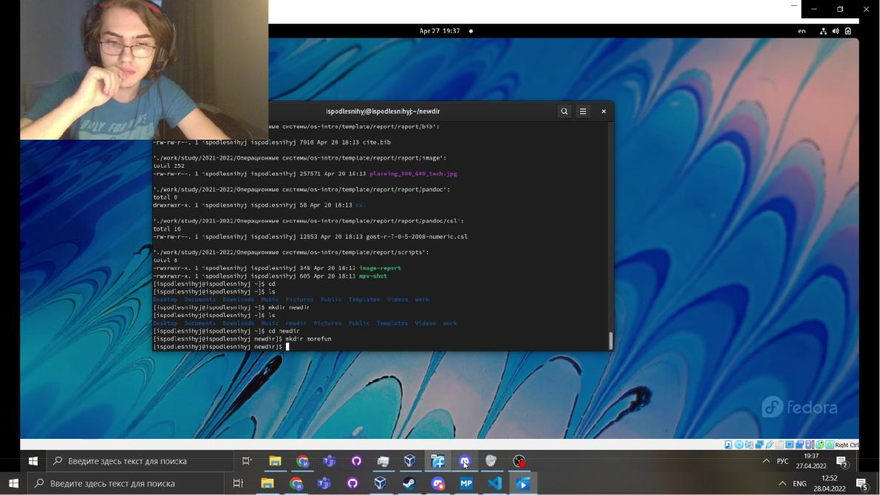

Рис. 2.6: Шаг 3.2

* В домашнем каталоге создайте одной командой три новых каталога с

7

letters, memos, misk. Затем удалите эти каталоги одной командой:

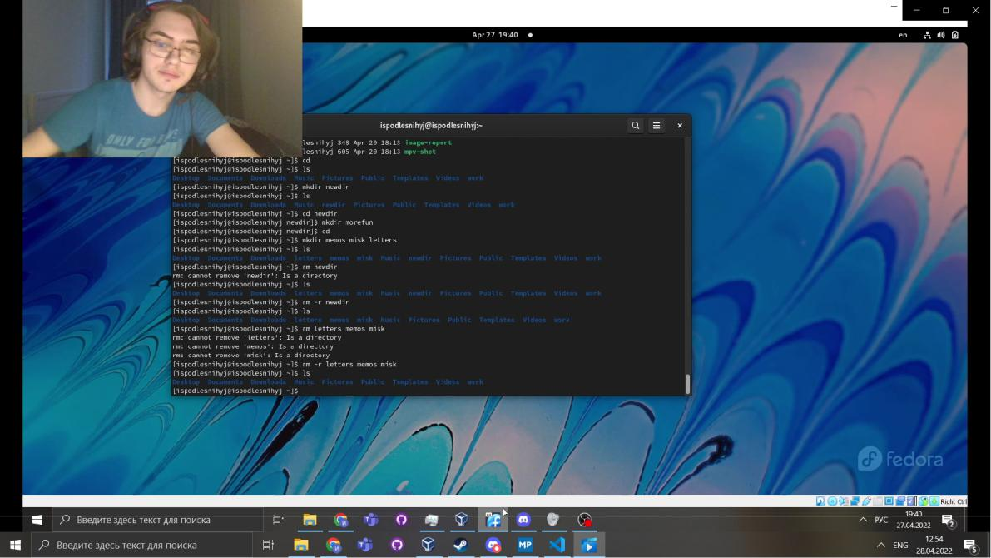

Рис. 2.7: Шаг 3.3-3.5

* Попробуйте удалить ранее созданный каталог ~/newdir командой rm. Удалён ли каталог:

8



Рис. 2.8: Шаг 3.3-3.5

* Удалите каталог ~/newdir/morefun из домашнего каталога. Проверьте его удалёние:



Рис. 2.9: Шаг 3.3-3.5

9

1. С помощью команды man определите, какую опцию команды ls нужно ис-пользовать для просмотра содержимое не только указанного каталога, но и подкаталогов, входящих в него.

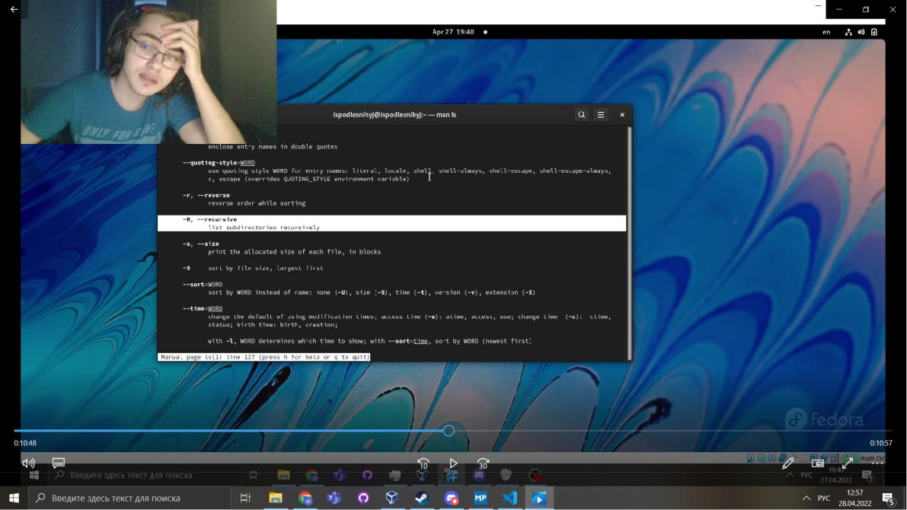

Рис. 2.10: Шаг 4

1. С помощью команды man определите набор опций команды ls, позволяющий от-сортировать по времени последнего изменения выводимый список содержимого каталога с развёрнутым описанием файлов.

10

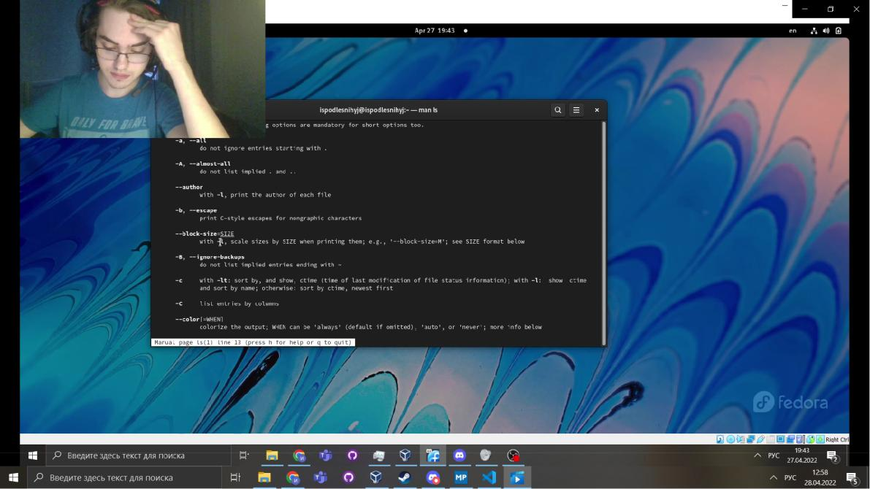

Рис. 2.11: Шаг 5

1. Используйте команду man для просмотра описания следующих команд: cd, pwd, mkdir, rmdir, rm. Поясните основные опции этих команд.

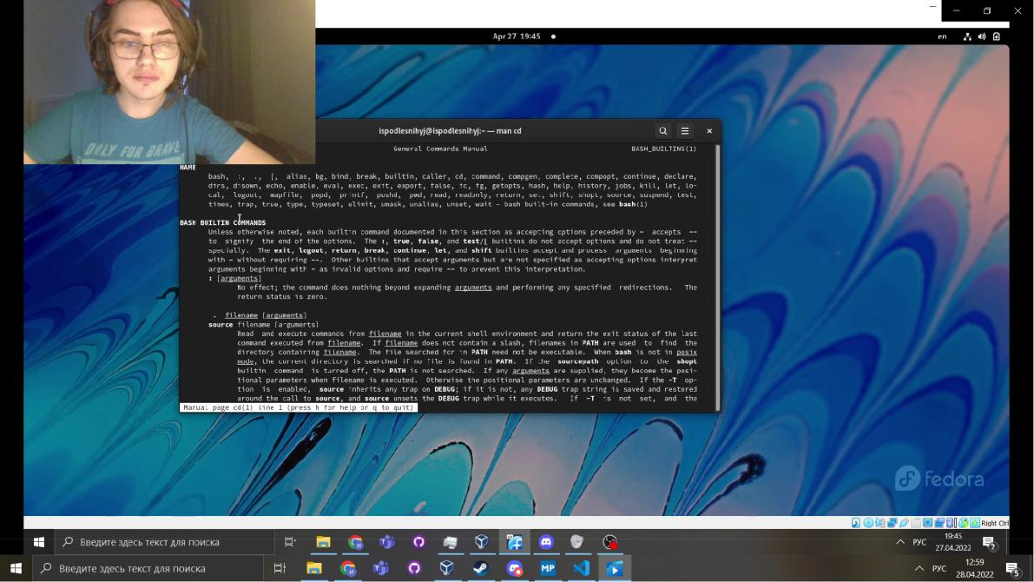

Рис. 2.12: Шаг 6

11

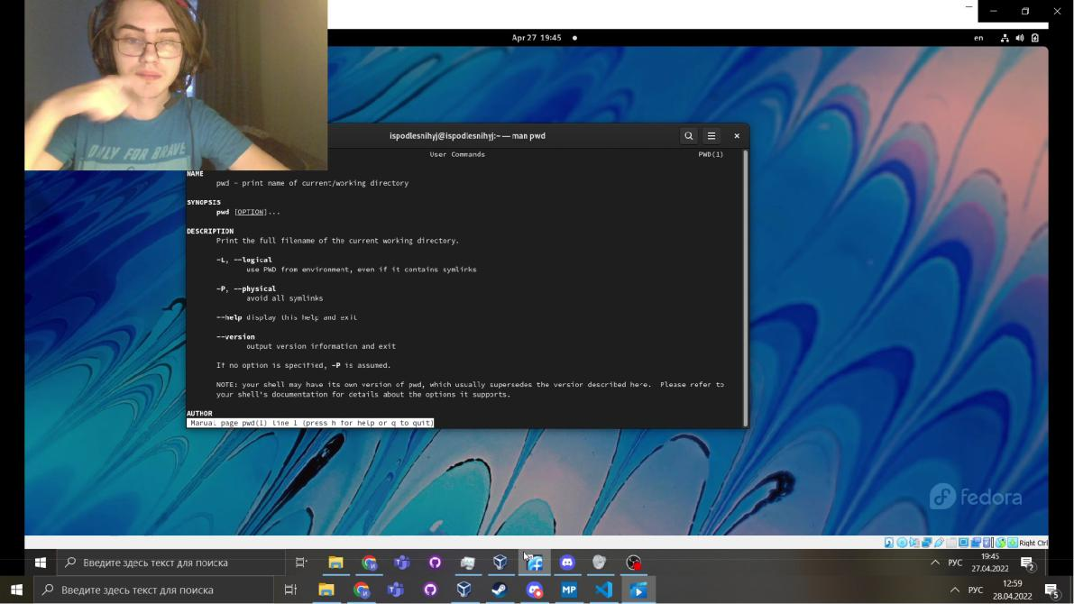

Рис. 2.13: Шаг 6

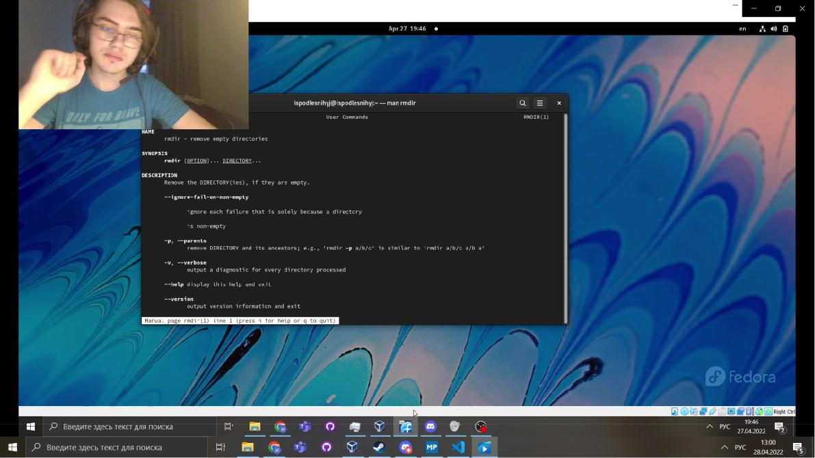

Рис. 2.14: Шаг 6

12

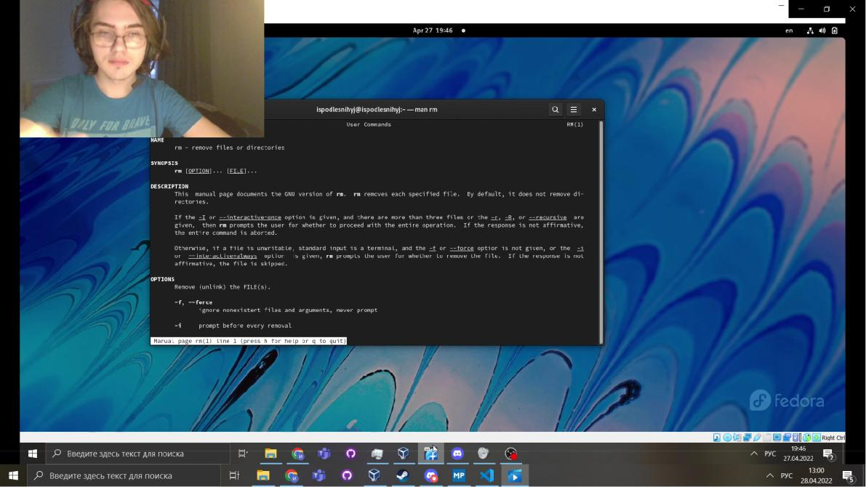

Рис. 2.15: Шаг 6

7.Используя информацию, полученную при помощи команды history, выполните модификацию и исполнение нескольких команд из буфера команд.

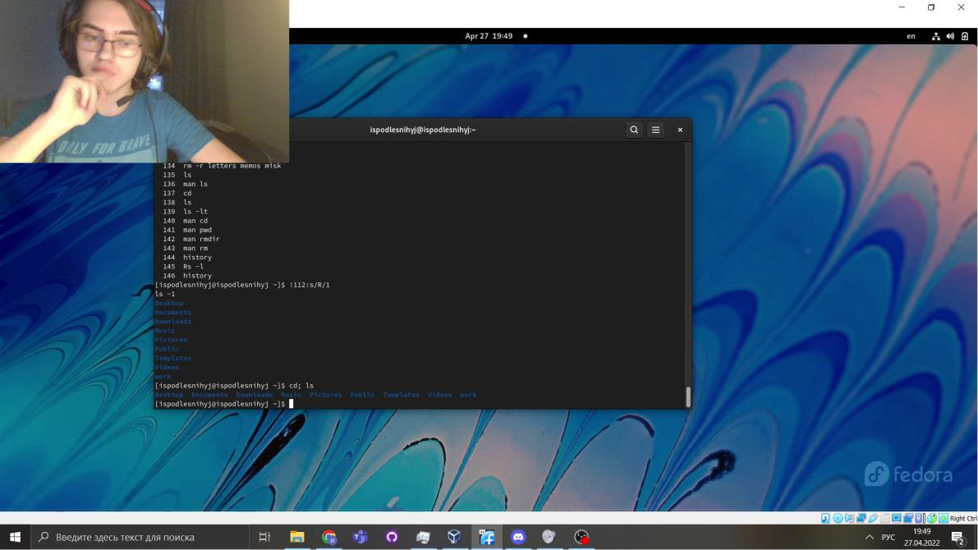

Рис. 2.16: Шаг 7

13

3 ВЫВОДЫ

Мы Приобрели практические навыки взаимодействия пользователя с системой посредством командной строки.

14